1、VPN、堡垒机用户名密码(登录vpn后再登录堡垒机开始运维)：
工具名称 | 姓名 | 用户名 | 初始密码  (首次登录需要修改个人密码)
VPN | 佟浩然 | tonghr | Sug0n@xz
 | 范森舟 | fansz | Sug0n@xz
 | 王严 | wy | Sug0n@xz
堡垒机  （密码+手机短信验证码认证） | 佟浩然 | tonghr | Sug0n@xz | 手机短信验证码  （验证码请区分大小写）
 | 范森舟 | fansz | Sug0n@xz | 手机短信验证码  （验证码请区分大小写）
 | 王严 | wy | Sug0n@xz | 手机短信验证码  （验证码请区分大小写）
注：首次登陆会提示修改初始密码，后期手动修改密码可通过以下方式：
（1）、vpn登陆后通过右击任务栏图标修改：
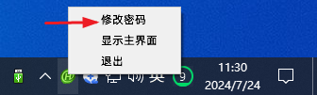
（2）、堡垒机通过登录界面“忘记密码”修改：
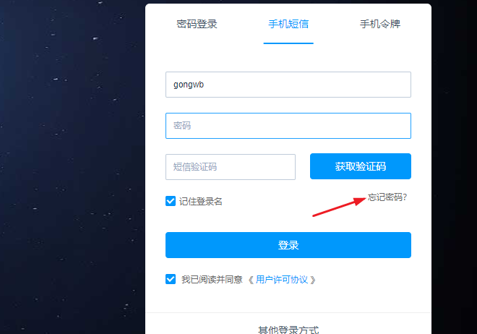

2、安装VPN客户端：
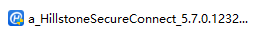
3、登录VPN，VPN参数配置：
服务器地址：58.218.126.2或112.84.125.98
端口:4433
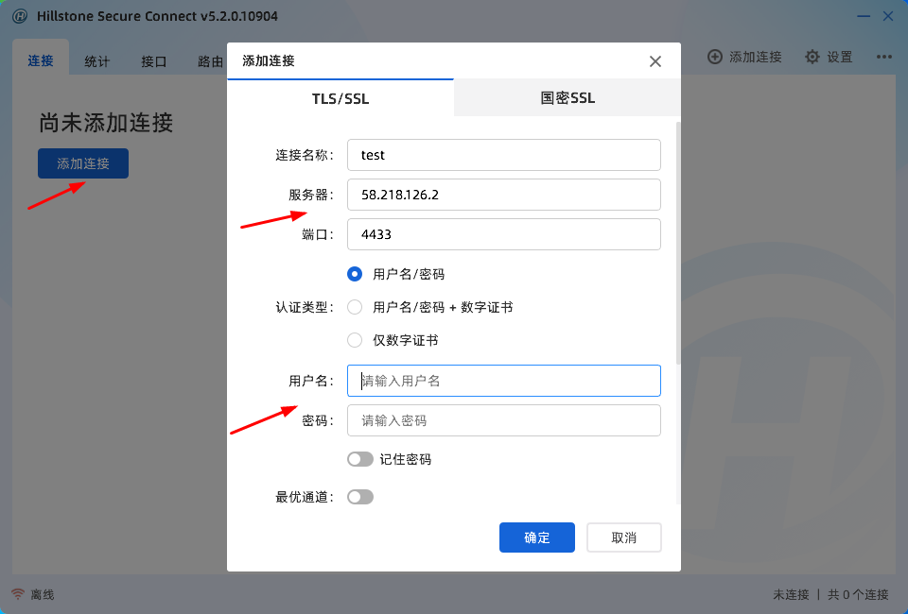

4、VPN登录成功后，打开浏览器，输入堡垒机地址：https://192.168.200.200 打开登录界面,选择手机短信方式登录（输入用户名、密码、点击获取验证码登录，验证码请区分大小写)：
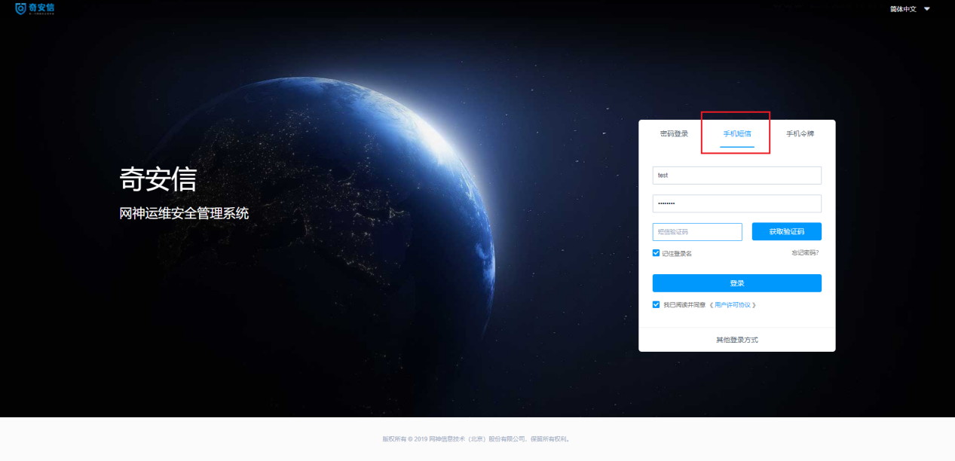
5、登录需要运维的服务器（服务器用户名密码 在文档末尾处）：
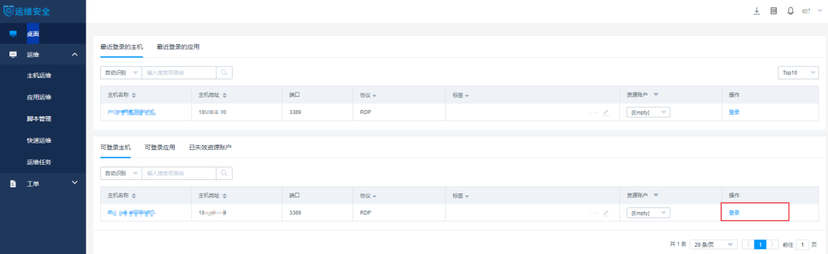

6、windows系统服务器运维说明：
6.1、windows服务器运维：默认使用h5页面登录。
6.2、如果需要使用RDP客户端登录(需安装单点登录工具),此方式支持传输本地文件：
6.2.1、修改Web运维配置（主机运维-Web运维配置-选择运维方式“MSTSC”）：
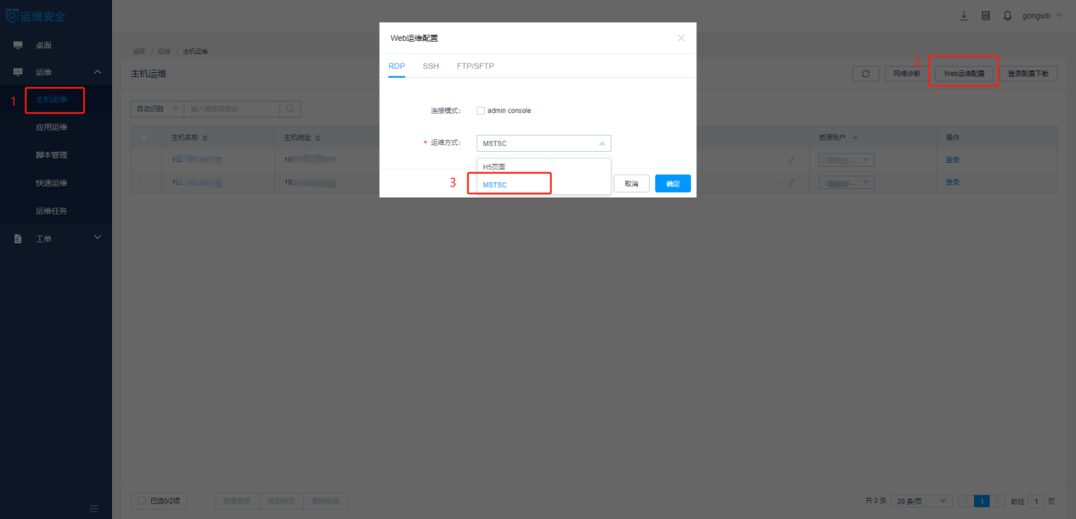
6.2.2、安装单点登录工具：
（1）修改Web运维配置后再次登录服务器，会弹出下载单点登录工具，按默认配置安装即可：
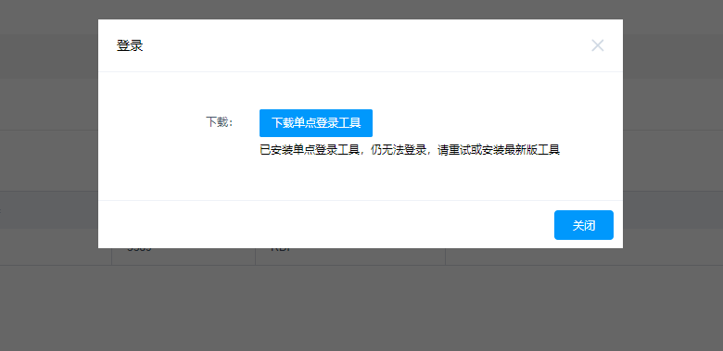
（2）或者直接通过页面右上角手动下载安装：
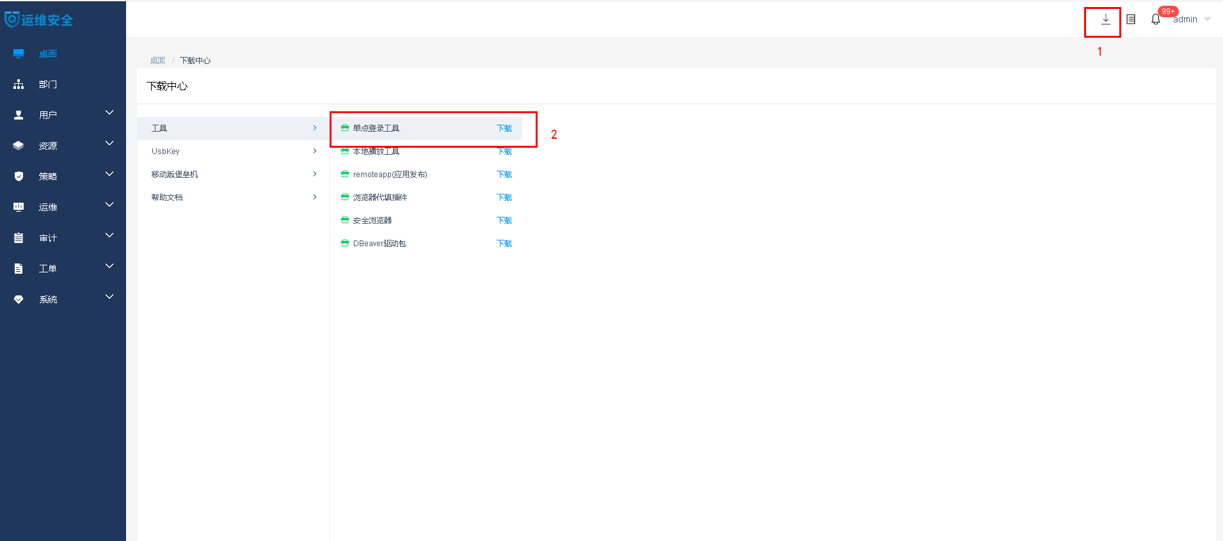

（3）安装完成后返回堡垒机登录界面登录服务器（如果调用单点工具失败请再次登录重新调用）。

7、linux系统服务器运维说明：
7.1、linux服务器运维：默认使用h5页面登录（linux系统h5界面支持上传下载文件）：
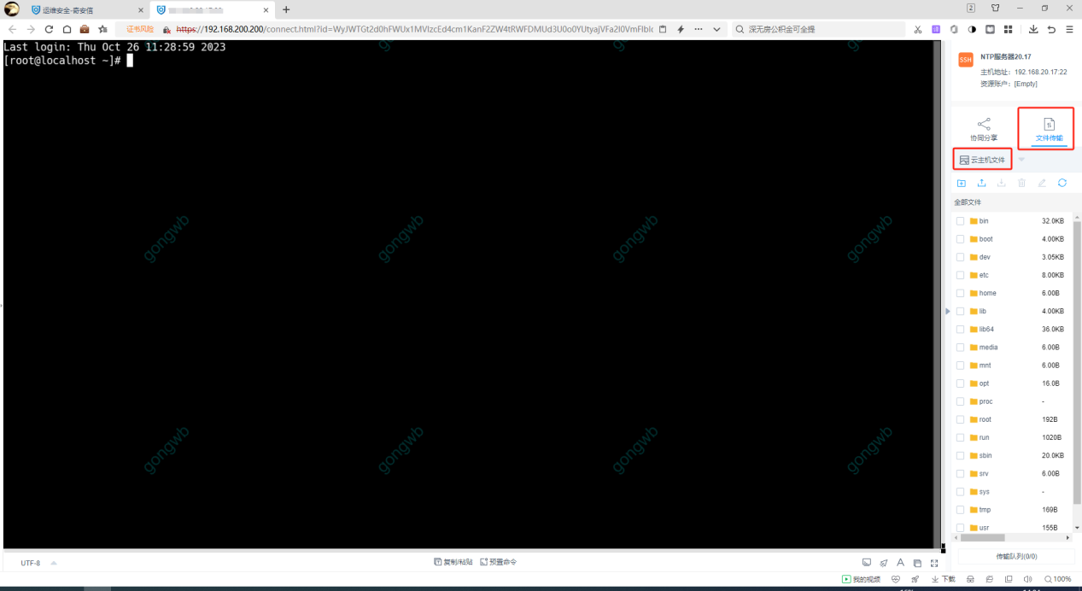

7.2、如果需要使用本地远程工具登录(需安装单点登录工具)：
7.2.1、修改Web运维配置（主机运维-Web运维配置-选择运维方式“客户端”）：
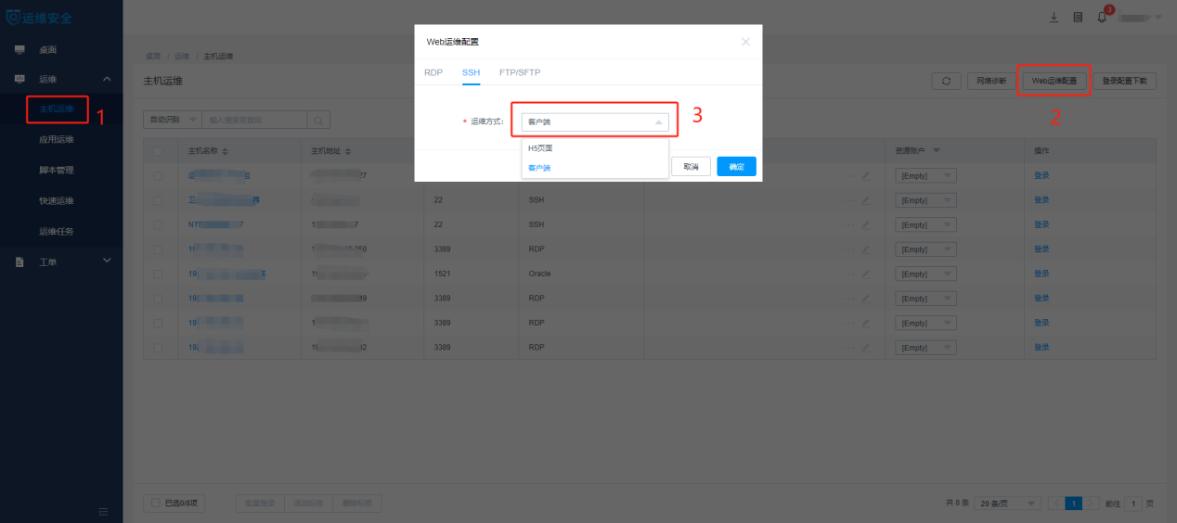

7.2.2、安装单点登录工具:
（1）修改Web运维配置后再次登录服务器，会弹出下载单点登录工具，按默认配置安装即可：

（2）或者直接通过页面右上角手动下载安装：


（3）打开SsoDBSettings单点工具配置本机运维工具路径：
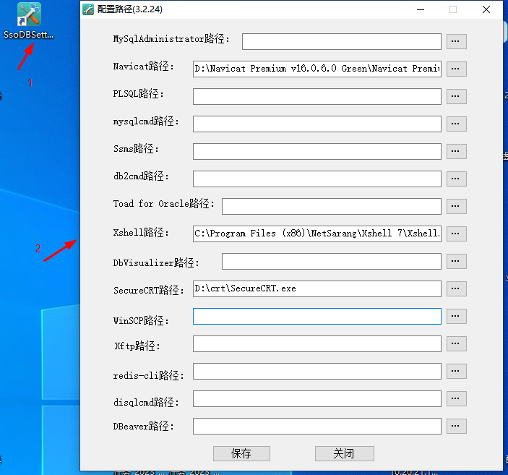
（4）返回堡垒机登录界面登录服务器（如果调用单点工具失败请再次登录重新调用）。
8、数据库等直接通过单点工具登录（预先配置好本地运维工具路径）：


9、服务器用户名密码：
业务名称 | 内网IP | 用户名 | 初始密码
外网代理及MQTT服务器 | 10.20.31.10 | administrator | Passw0rd@cyfz
Nginx服务器 | 10.20.31.11 | administrator | Passw0rd@cyfz
Tomcat服务器 | 10.20.31.12 | administrator | Passw0rd@cyfz
手持机及定时任务服务器 | 10.20.31.13 | administrator | Passw0rd@cyfz
小程序服务器 | 10.20.31.14 | administrator | Passw0rd@cyfz
文件服务器 | 10.20.31.15 | administrator | Passw0rd@cyfz
Redis及zk服务器 | 10.20.31.16 | administrator | Passw0rd@cyfz
数据库服务器 | 10.20.31.17 | administrator | Passw0rd@cyfz
负载均衡服务器 | 10.20.31.18 | administrator | Passw0rd@cyfz

